Informacja
Warszawa, 8 czerwca 2018 r.

Szczytno dla środowiska z Fundacją Veolia Polska
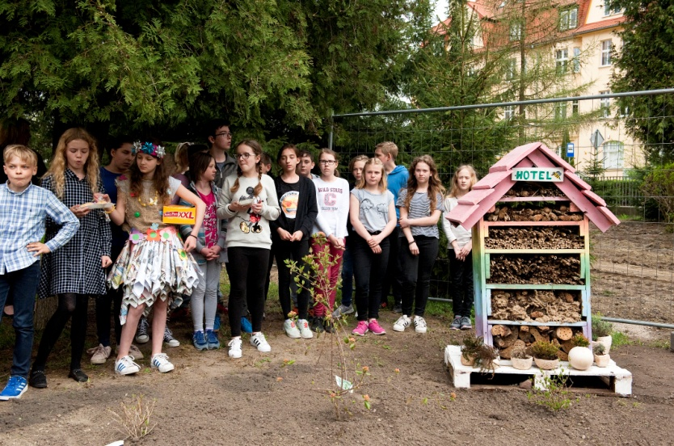

Zakończył się Program lokalnych inwestycji społecznych Fundacji Veolia Polska, prowadzony we współpracy z Urzędem Miasta Szczytno i spółką Veolia Szczytno. W ramach programu odbyły się międzysektorowe konsultacje społeczne, a także spotkania z lokalnymi liderami. Kulminacyjnym punktem programu był konkurs grantowy na najlepsze projekty z zakresu edukacji ekologicznej i akcji środowiskowych dla mieszkańców. W kwietniu i maju pięć zwycięskich organizacji z sukcesami realizowało swoje pomysły.

Podejmowane inicjatywy dotyczyły działań związanych z kształtowaniem postaw proekologicznych w szkole wśród dzieci i młodzieży, zwiększaniem wiedzy na temat bioróżnorodności i ochrony przyrody oraz aktywności dla seniorów ze Szczytna i okolic.

Cieszymy się, ze mieszkańcy Szczytna tak licznie wzięli udzial w projektach na rzecz środowiska, w którym żyją. Nie tylko zwróciło to ich uwagę na kształtowanie odpowiednich postaw pro ekologicznych, ale także zintegrowało wokół ważnych dla miasta spraw. – powiedziała Danuta Górska, Burmistrz Miasta Szczytno.

Projekty na rzecz seniorów zaangażowały w sumie 135 osób, które wzięły udział w warsztatach kulinarnych, fotograficznych i ceramicznych. Aktywne spędzanie wspólnego czasu i nabycie wiedzy w zakresie m.in. zdrowego odżywiania, segregacji odpadów i ponownego ich wykorzystania, poprawiło życie seniorów i zwiększyło ich świadomość ekologiczną. Projekty szkolne zgromadziły łącznie 700 osób. Uczniowie byli zaangażowani w akcje informacyjne na temat środowiska, konkursy plastyczne i fotograficzne o tematyce ekologicznej oraz warsztaty ceramiczne i konstruktorskie. W ich efekcie na terenie szkół powstały instalacja ekologiczna oraz ogród do nauki plenerowej, które wzbudzają zainteresowanie mieszkańców i inspirują kolejne placówki oświatowe do tworzenia podobnych miejsc.

Projekty są żywym dowodem na to, że każdy może kształtować przestrzeń wokół siebie, mieć pozytywny wpływ na środowisko naturalne i zachowanie bioróżnorodności. W przekonaniu realizatora projektu „Czysta Wiosna w Szczytnie” Stowarzyszenia Uczeń, podejmowane działania były wkładem w realizację edukacji pro przyrodniczej i ekologicznej wśród mieszkańców miasta Szczytno, jak i turystów odwiedzających region. - Dzięki projektowi zdecydowanie zwiększyło się pozytywne nastawienie społeczności lokalnej do ochrony środowiska. Uczniowie przekonali się, że miasto może być przyjazne zarówno dla człowieka, jak i przyrody. Dowodem tego, jest zielony kącik wzbogacony o hotel dla owadów i ogród wertykalny, który podziwiają również mieszkańcy miasta” – podkreśla Aleksander Staniek, Wicedyrektor Szkoły Podstawowej nr 3 w Szczytnie.

Konkurs „Szczytno dla środowiska” to część programu inwestycji społecznych Fundacji Veolia Polska. W ramach programu została przeprowadzona lokalna diagnoza wyzwań ekologicznych w Szczytnie, cykl konsultacji środowiskowych z przedstawicielami organizacji społecznych, pogłębione wywiady z lokalnymi liderami, a także spotkania z przedstawicielami Urzędu Miasta. Ostatni etap to zakończona właśnie realizacja nagrodzonych projektów, poprzedzona sesją edukacyjną dla organizacji, podczas których liderzy lokalni dopracowywali swoje pomysły.

CSR w naszej firmie, realizowany przez Fundację Veolia Polska, oparty jest na długofalowym modelu współpracy międzysektorowej i zaangażowaniu wielu partnerów w rozwój lokalny. Dbamy o to, aby w partnerstwie z organizacjami społecznymi i urzędami miast, wprowadzać realną zmianę społeczną i wspólnie dążymy do poprawy jakości życia mieszkańców – powiedziała Jowita Mytnik-Skała, prezes Fundacji Veolia Polska. Mamy nadzieję, że również w Szczytnie, przy wsparciu Urzędu Miasta Szczytno i przychylności Pani Burmistrz, udało nam się dostarczyć lokalnym liderom narzędzi i metod, dzięki którym wzmacnianie są postawy obywatelskie i zaangażowanie w sprawy społeczne i środowiskowe wśród mieszkańców.

Cieszymy się, że realizacja projektów nie tylko zainspirowała społeczność do dbania o wspólną przestrzeń i środowisko naturalne, ale także zintegrowała ich wokół wspólnego dobra. – dodał Marek Kaszkowiak, prezes zarządu Veolia Szczytno.

W efekcie trzymiesięcznej współpracy powstały:

- Hotel dla owadów z ogrodem wertykalnym, które tworzą najbardziej zbliżone do naturalnych, warunki dla pożytecznych owadów zapylających. Elementy instalacji wykonywali pod okiem Fundacji Kreolia, uczniowie Szkoły Podstawowej nr 3 w Szczytnie oraz grupa rękodzielnicza Rany Julek. Instalacja znajduje się przy szkole Podstawowej nr 3. Realizatorzy projektu udowodnili e, że łączenie sztuki z ekologią jest możliwe. Instalacja wzbudza zainteresowanie i podziw mieszkańców Szczytna, a kolejne placówki oświatowe zgłaszają chęć realizacji podobnego projektu.

- Ogród do nauki plenerowej, zaprojektowany przez społeczność Szkoły Podstawowej nr 2, to przestrzeń spotkań rodziców, uczniów i nauczycieli. Ogród jest efektem współpracy społeczności szkolnej, uczniów i rodziców w tworzeniu zielonej przestrzeni jak np. tworzenie ławek i klombów roślinnych. Ogród posłuży uczniom do nauki plenerowej, przede wszystkim z zakresu nauk przyrodniczych.

- Zielony kącik ekologiczny "Czysta wiosna w Szczytnie" przygotowali na terenie Szkoły Podstawowej nr 3 uczniowie z pomocą nauczycieli. Będzie on sukcesywnie rozbudowywany we współpracy z Nadleśnictwem. Kącik i stanowił jedno z wielu działań szkoły promujących aktywności uczniów na rzecz ekologii. Dzięki przeprowadzonym inicjatywom, takim jak akcje informacyjne oraz konkursy o tematyce ekologicznej udało się wzmocnić postawy ekologiczne wśród uczniów, ich rodziców oraz przyjaciół szkoły.
- Broszurka z autorskimi przepisami kulinarnymi, przygotowana przez seniorów Stowarzyszenia Uniwersytetu III wieku w wyniku cyklu warsztatów obejmujących zdrowe żywienie i zastosowanie produktów ekologicznych w kuchni. Seniorzy zwrócili uwagę na eko żywność, co zainspirowało ich do takiej uprawy na własnych działkach i ogródkach przydomowych.
- Integracja i edukacja międzypokoleniowa, realizowana przez Fundację na Rzecz Rozwoju Polski Północno-Wschodniej Idea, to projekt ekologicznej edukacji międzypokoleniowej seniorów i ich wnuków ze Szczytna. W wyniku udziału we wspólnych zajęciach, takich jak warsztaty fotograficzne, kulinarno-ekologiczne i ceramiczne, powstawały ekologiczne produkty. Projekt wniósł także ożywienie kulturalne, zintegrował seniorów i zwiększył ich wiedzę na temat wykorzystywania w kuchni zdrowych i naturalnych produktów, w sposób nie obciążający środowiska naturalnego.

***

Grupa Veolia w Polsce od 20 lat jest sprawdzonym partnerem miast i przemysłu w Polsce, oferującym innowacyjne usługi dostosowane do potrzeb klientów, stale rozwijającym swoją działalność na terenie kraju. W tym czasie dla zapewnienia najwyższej jakości usług, ochrony środowiska, Veolia konsekwentnie inwestuje w rozbudowę oraz modernizację swojej infrastruktury produkcyjnej i dystrybucyjnej. Jest jednym z czołowych dostawców usług w zakresie zarządzania energią, gospodarki wodno-ściekowej i odpadowej. Zatrudnia około 4300 pracowników. Tworzy i wdraża rozwiązania efektywne ekonomicznie i przyjazne dla środowiska. Tworzone przez grupę nowe modele biznesowe odpowiadają założeniom gospodarki o obiegu zamkniętym i przyczyniają się do zrównoważonego rozwoju miast i przemysłu.
Grupa Veolia w Polsce prowadzi działalność w 75 miastach, w 41 zarządza sieciami ciepłowniczymi. Działa poprzez spółki operacyjne: Veolia Energia Polska (holding), Veolia Energia Warszawa, Veolia Energia Łódź, Veolia Energia Poznań, Veolia term, Veolia Industry Polska, Przedsiębiorstwo Wodociągów i Kanalizacji w Tarnowskich Górach oraz ich spółki zależne.
www.veolia.pl

Fundacja Veolia Polska jest fundacją korporacyjną działającą od 2015 roku. Swoje wsparcie kieruje do społeczności lokalnych na terenie działania spółek grupy Veolia w Polsce. Działalność Fundacji Veolia Polska koncentruje się na wzmacnianiu współpracy międzysektorowej, wspieraniu projektów dedykowanych społecznościom lokalnym i poprawie jakości ich życia w obszarach związanych ze zrównoważonym rozwojem. Realizuje działania na rzecz ekologii, ochrony środowiska, bioróżnorodności, a także wspiera inicjatywy edukacyjno-oświatowe.
Fundacja Veolia Polska. Współpraca w dobrym klimacie.

Kontakt:

Agnieszka Kazimierska, koordynator projektów, Fundacja Veolia Polska
agnieszka.kazimierska@veolia.com, Tel.: +48 667 671 852

